Національний технічний університет України

«Київський політехнічний інститут імені Ігоря Сікорського»

Факультет інформатики та обчислювальної техніки

Кафедра обчислювальної техніки

**Програмування**

**Лабораторна робота №6**

«Основи об’єктно-орієнтованого програмування. Модулі та пакети»

Виконав:

студент групи ІO-04

Федорко Андрій П.

Залікова книжка № 423

Перевірив:

Пономаренко Артем Миколайович

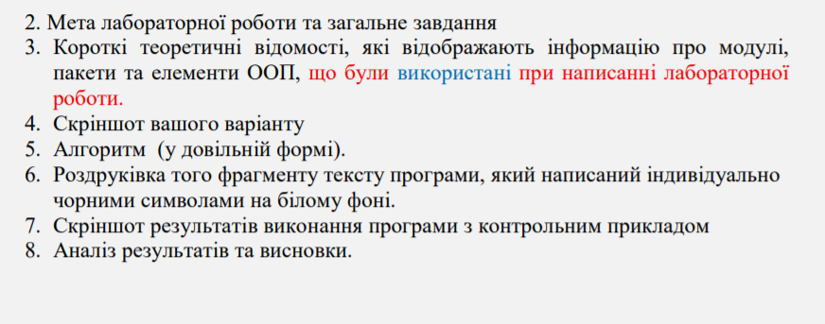

Мета: вивчити способи створення та підключення модулів та пакетів. Основи ООП. Методи і атрибути класів та робота з ними. Побудова програми у стилі ООП.

Завдання: 1. Вивчити матеріал лекцій 18, 19, 20 та 21. 2. Виконати індивідуальне завдання лабораторної роботи, вибране відповідно до варіанту.

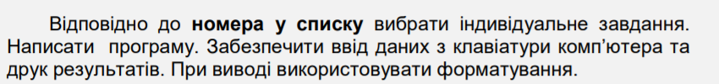

**Теоретичні основи:**

Перевірити існування атрибута дозволяє функція hasattr (, ).

Імпортування модуля виконується тільки при першому виклику інструкції import (або from). При кожному виклику інструкції import перевіряється наявність об'єкта модуля в словнику modules з модуля sys. Якщо посилання на модуль перебуває в цьому словнику, то модуль повторно імпортуватися не буде.

Для імпортування тільки деяких визначених ідентифікаторів з модуля можна скористатися інструкцією from. Формат інструкції: from import

from <назва пакета>.<назва модуля> import <>

Пакетом називають каталог з модулями, у якому розташований файл ініціалізації __init__.py. Файл ініціалізації може бути порожнім або містити код, який буде виконаний при першому доступі до пакета. У будь-якому разі він обов'язково повинен бути присутнім всередині каталогу з модулями.

Об'єктно-орієнтоване програмування (ООП) – це спосіб організації програми, що дозволяє використовувати той самий код багаторазово. На відміну від функцій і модулів, ООП дозволяє не тільки розділити програму на фрагменти, але й описати предмети реального світу у вигляді зручних сутностей – об'єктів, а також організувати зв'язки між цими об'єктами. Основною «цеглинкою» ООП є клас. Клас – це складний тип даних, що включає набір змінних і функцій для керування значеннями, що зберігаються в цих змінних. Змінні називають атрибутами, а функції – методами. Клас є фабрикою об'єктів, тобто дозволяє створити необмежену кількість екземплярів, заснованих на цьому класі.

основні концепції ООП: інкапсуляція, спадкування

Визначення класу й створення екземпляра класу Клас описують за допомогою ключового слова class за наступною схемою: class [([, ... , ])]: [""" Рядок документування """]

Інструкція створює новий об'єкт і присвоює посилання на нього ідентифікатору, зазначеному після ключового слова class. Це означає, що назва класу повинна повністю відповідати правилам іменування змінних. Після назви класу в круглих дужках можна вказати один або кілька базових класів через кому. Якщо ж клас не успадковує базові класи, то круглі дужки можна не вказувати. Всі вирази всередині інструкції class виконуються при створенні класу, а не його екземпляра. Створення атрибута класу аналогічно створенню звичайної змінної. Метод всередині класу створюється так само, як і звичайна функція, за допомогою інструкції def. Методам класу в першому параметрі, який обов'язково слід указати явно, автоматично передають посилання на екземпляр класу. Загальноприйнято цей параметр називати ім’ям self (не обов'язково). Доступ до атрибутів і методів класу всередині обумовленого методу проводиться через змінну self за допомогою точкової нотації – до атрибута х з методу класу можна звернутися так: self.х. Щоб використовувати атрибути й методи класу, необхідно створити екземпляр класу згідно з наступним синтаксисом: = ((]) При доступі до методів класу використовують такий формат: .((]) При виклику методу не потрібно передавати посилання на екземпляр класу як параметр, як у визначенні методу всередині класу. Посилання на екземпляр класу інтерпретатор передає автоматично. Доступ до атрибутів класу здійснюється аналогічно: .

При створенні екземпляра класу інтерпретатор автоматично викликає метод ініціалізації __init__(). В інших мовах програмування такий метод прийнято називати конструктором класу. Формат методу: def__init__(self[, [, ... , ]]):

Інкапсуляція Розглянемо концепцію розробки, що одержала назву «інкапсуляція». Ідея інкапсуляції полягає в тому, щоб сховати логіку функціонування від зовнішнього доступу, а користувачеві даного фрагмента коду надати тільки інтерфейс для його використання. 1. У цьому випадку ви можете звертатися до цього фрагмента з різних областей програми, що заощаджує розмір коду. 2. Якщо необхідно модифікувати інкапсульований фрагмент, то це не вплине на працездатність всієї програми. В Python інкапсуляція виконується за допомогою методів класу.

Спадкування Спадкування є найголовнішим поняттям ООП. Припустимо, у нас є клас (наприклад, Class1). За допомогою спадкування ми можемо створити новий клас (наприклад, Class2), у якому буде реалізований доступ до всіх атрибутів і методів класу Class1. УВАГА! Конструктор базового класу автоматично не викликається, якщо він перевизначений у підкласі. Щоб викликати однойменний метод з базового класу, можна також скористатися функцією super(). Формат функції: super([, ])

За допомогою функції super() інструкцію Class1.__init__(self) #Викликаємо конструктор базового класу можна записати так: super().__init__() #Викликаємо конструктор базового класу або так: super(Class2, self).__init__() # Викликаємо конструктор базового класу

При використанні функції super() не потрібно явно передавати вказівник self у викликуваний метод. Крім того, у першому параметрі функції super() вказують похідний клас (підклас), а не базовий. Пошук ідентифікатора буде проводитися у всіх базових класах. Результатом пошуку стане перший знайдений ідентифікатор у ланцюжку спадкування.

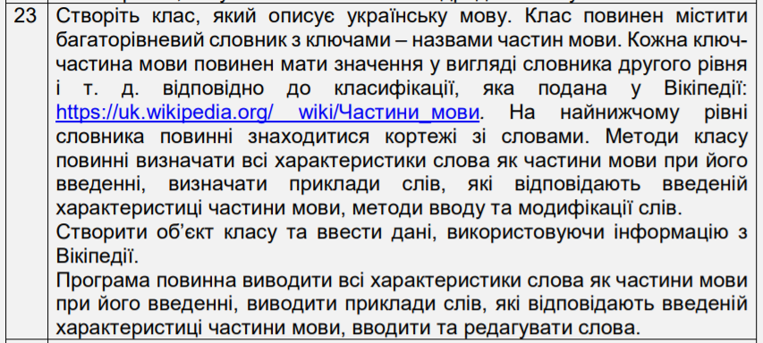

**Алгоритм (у довільній формі):**<https://github.com/Ap3lsin4k/words-aspart-of-speech>

**Source code:**

*# language_interactor.py*from language_entity import LanguageEntity  
from repositories.correct_typo_repository import CorrectTypo  
from repositories.word_classifier_repository import WordClassifierRepository  
from repositories.word_of_same_category_repository import WordsOfSameCategoryRepository  
  
  
class UkrainianLanguageInteractor():  
 def __init__(self, nested_dictionary):  
 self.__dictionary = LanguageEntity(nested_dictionary)  
 self.__classifier = WordClassifierRepository(self.__dictionary)  
 self.__words_same_category = WordsOfSameCategoryRepository(self.__dictionary)  
  
 *# WORD CLASSIFIER* def classify(self, input_word):  
 self.__classifier.for_each_part_of_speech(self.__classifier.make_response_model, input_word)  
 return self.__classifier.result  
  
 *# SHOW EXAMPLES OF WORDS FOR GIVEN PROPERTY, SHOW CLASS OF WORDS WITH SAME PROPERTY* def get_examples(self, property_name):  
 self.__words_same_category.for_each_part_of_speech(self.__words_same_category.find_words_in_category_of_properties, property_name)  
 res = [self.__words_same_category.result, self.__words_same_category.bm]  
 return res  
  
 def modify(self, bookmark, old_word, new_word):  
 modifiable = list(self.__dictionary.get_words_for_property(bookmark))  
 index = modifiable.index(old_word)  
 modifiable[index] = new_word  
 self.__dictionary[bookmark.get_part_of_speech()][bookmark.category_name][bookmark.property_name] = tuple(modifiable)  
  
 def update(self, param):  
 self.__dictionary.update(param)  
  
 def construct_close_matches(self, typo):  
 suggestion = set()  
 CorrectTypo().get_close_matches(suggestion, self.__dictionary, typo)  
 return suggestion

*# language_entity.py*from repositories.language_extend_behaviour import LanguageExtendBehaviour  
  
  
class LanguageEntity(LanguageExtendBehaviour):  
  
 def __init__(self, nested_dictionary):  
 super().__init__()  
 self.update(nested_dictionary)  
  
 def get_part_of_speech(self, bookmark):  
 return self[bookmark.get_part_of_speech()]  
  
 def get_properties(self, bookmark):  
 return self[bookmark.get_part_of_speech()][bookmark.category_name]  
  
 def get_words_for_property(self, bookmark):  
 return self[bookmark.get_part_of_speech()][bookmark.category_name][bookmark.property_name]

*# bookmark_entity.py*class Bookmark:  
 def __init__(self, part_of_speech=None, category_name=None, property_name=None):  
 self.__part_of_speech = part_of_speech  
 self.category_name = category_name  
 self.property_name = property_name  
  
 def get_part_of_speech(self):  
 if self.__part_of_speech is not None:  
 return self.__part_of_speech  
 else:  
 raise ValueError(**"Cannot get Bookmark.part_of_speech key name because it was not set to a value. "  
 "Please specify before using."**)

*#__init__.py*from presentation.ua_lang_controller import Controller  
  
if __name__ == **'__main__'**:  
 c = Controller()  
 while True:  
 c.execute()

from bookmark_entity import Bookmark  
from language_interactor import UkrainianLanguageInteractor  
from presentation.ua_lang_presenter import UkrainianLanguagePresenter  
  
ua_lang = UkrainianLanguageInteractor({  
 **'іменник'**: {  
 **'рід'**: {  
 **'чоловічий'**:  
 (**'хлопець'**, **"потяг"**, **"каменяр"**),  
 **'жіночий'**:  
 (**'дівчина'**, **"нехворощ"**, **"любов"**),  
 **'середній'**:  
 (**"життя"**, **"почуття"**, **"право"**, **"місто"**, **"місце"**, **"прислів'я"**, **"ягня"**),  
 **'спільний'**:  
 (**"ледащо"**, **"сирота"**, **"нероба"**, **"розбишака"**, **"бідолаха"**, **"староста"**)  
  
 },  
 **'число'**: {  
 **'однина'**:  
 (**'хлопець'**, **"дівчина"**, **"життя"**, **"почуття"**, **"право"**, **"місто"**, **"місце"**, **"прислів'я"**, **"потяг"**, **"ледащо"**,  
 **"сирота"**, **"нероба"**, **"нехворощ"**, **"любов"**),  
 **'множина'**:  
 (**"потяги"**, **"двері"**, **"штани"**, **"ножиці"**)  
 },  
 **'відміна'**: {  
 **'перша'**:  
 (**"дівчина"**, **"ледащо"**, **"сирота"**, **"нероба"**, **"розбишака"**, **"бідолаха"**, **"староста"**),  
 **'друга'**:  
 (**"хлопець"**, **"потяг"**, **"життя"**, **"почуття"**, **"право"**, **"місто"**, **"місце"**, **"прислів'я"**, **"каменяр"**),  
 **'третя'**:  
 (**"нехворощ"**, **"любов"**, **"мати"**),  
 **'четверта'**:  
 (**"ягня"**,)  
 }  
 },  
 **'числівник'**: {  
 **'за значенням'**: {  
 **"кількісний"**:  
 (**"п'ять"**, **"двісті двадцять"**, **"шість"**, **"тридцять три"**, **"сорок вісім"**),  
 **"порядковий"**:  
 (**"четвертий"**, **"сьомий"**, **"десятий"**, **"сто двадцять перший"**)  
 }  
 },  
 **'займенник'**: {  
 **'за значенням'**: {  
 **"власні (особові)"**:  
 (**"я"**, **"ти"**, **"він"**, **"вона"**, **"воно"**),  
 **"зворотні"**:  
 (**"себе"**,),  
 **"питальні"**:  
 (**"що?"**, **"хто?"**, **"скільки?"**, **"який?"**, **"чий?" "котрий?"**),  
 **"відносні"**:  
 (**"що"**, **"хто"**, **"скільки"**, **"який"**, **"чий" "котрий"**),  
 **"присвійні"**:  
 (**"мій"**, **"твій"**, **"наш"**, **"ваш"**, **"його"**, **"її"**, **"їхній"**, **"свій"**),  
 **"вказівні"**:  
 (**"оцей"**, **"сей"**, **"той"**, **"стільки"**, **"такий"**, **"отакий"**),  
 **"означальні"**: (**"весь"**, **"всякий"**, **"сам"**, **"кожний"**, **"самий"**, **"інший"**),  
 **"неозначені"**: (**"абихто"**, **"абищо"**, **"будь-який"**, **"скільки-небудь"**),  
 **"заперечні"**: (**"ніщо"**, **"ніякий"**, **"нічий"**, **"аніхто"**, **"аніщо"**, **"аніякий"**)  
 }  
 },  
 **'дієслово'**: {  
 **'вид'**: {  
 **"доконаний"**:  
 (**"заробив"**, **"перевів"**, **"співають"**, **"бажає"**),  
 **"недоконаний"**:  
 (**"заробляв"**, **"переводить"**, **"співали"**, **"бажала"**),  
 },  
 **'рід'**: {  
 **"чоловічий"**:  
 (**"працював"**,),  
 **"жіночий"**:  
 (**"працювала"**,),  
 **"середній"**:  
 (**"працювало"**,)  
 },  
 **'число'**: {  
 **'однина'**:  
 (**"малював"**, **"малювала"**, **"малювало"**),  
 **'множина'**:  
 (**"малювали"**,),  
 },  
 **'спосіб'**: {  
 **'дійсний'**:  
 (**"працюю"**, **"сказали"**, **"летить"**, **"прийде"**),  
 **'умовний'**:  
 (**"ходила б"**, **"вживав би"**, **"поспішали б"**),  
 **'наказовий'**:  
 (**"напишіть"**, **"ходіймо"**, **"хай зайде"**)  
 },  
 **'час'**: {  
 **'минулий'**:  
 (**"знаходив"**, **"знаходила"**, **"знаходили"**, **"працював"**, **"працювала"**, **"працювало"**),  
 **'теперішній'**:  
 (**"знаходжу"**, **"знаходимо"**, **"знаходите"**),  
 **'майбутній'**:  
 (**"знайду"**, **"знайдемо"**)  
 },  
 }  
})  
presenter = UkrainianLanguagePresenter()  
  
  
class Controller:  
  
 def execute(self):  
 command = input(**"> "**)  
 if command == **'help'** or command == **'"help"'** or command == **'help()'**:  
 self.__print_manual()  
 elif **'new'** in command:  
 self.extend_dictionary()  
 elif **'edit'** in command:  
 self.edit_dictionary()  
 else:  
 self.__make_request(command)  
 print()  
  
 def __print_manual(self):  
 print(**"Введіть слово, щоб подивитися характеристику."**)  
 print(**"При введені характеристики, програма виведе приклад слів."**)  
 print(**"Ключове слово** \"**new**\" **без лапок, щоб додати нові слова у словник."**)  
 print(**"Ключове слово** \"**edit**\" **без лапок, щоб відредагувати існуюче слово нові слова у словник."**)  
  
 def __make_request(self, word_might_be_typo):  
 try:  
 presenter.print_properties(ua_lang.classify(word_might_be_typo))  
 except (KeyError, ValueError) as msg:  
 presenter.error_messages.append(str(msg))  
 try:  
 presenter.print_words_as_examples(*ua_lang.get_examples(word_might_be_typo))  
 presenter.error_messages.clear()  
 except (KeyError, ValueError) as msg:  
 if str(msg) not in presenter.error_messages:  
 presenter.error_messages.append(str(msg))  
 presenter.print_error()  
 presenter.print_suggestions_to_typo(ua_lang.construct_close_matches(word_might_be_typo))  
  
 def extend_dictionary(self):  
 part_of_speech = input(**'Введіть частину мови[прикметник]: '**)  
 category_name = input(**'Введіть за чим класифікувати слово[число]: '**)  
 property_name = input(**'Введіть до якої характеристики належить[множина]: '**)  
  
 print(**"Введіть слова розділені пробілом[зелена золотиста промениста неймовірна]"**)  
 words = input(**">>> "**)  
  
 print(**"Слова '{}' будуть додані до словника, частина мови — '{}', {} — {}."** .format(words, part_of_speech, category_name, property_name))  
 command = input(**"Підтвердити(так/ні): "**)  
 if command.lower() in (**"так"**, **"т"**, **"y"**, **"yes"**):  
 inp = {part_of_speech: {category_name: {property_name: tuple(words.split())}}}  
 ua_lang.update(inp)  
 else:  
 print(**"Слово(а) не були додані до словника"**, words)  
  
 def edit_dictionary(self):  
 part_of_speech = input(**'Введіть частину мови[числівник]: '**)  
 category_name = input(**'Введіть за чим класифікувати слово[за значенням]: '**)  
 property_name = input(**'Введіть до якої характеристики належить[кількісний]: '**)  
 old_word = input(**"Введіть поточне слово[єдин]: "**)  
 new_word = input(**"Введіть нове слово[один]: "**)  
 print(**"Замінити слово '{}' на '{}'."**.format(old_word, new_word))  
 command = input(**"Підтвердити(так/ні): "**)  
 if command.lower() in (**"так"**, **"т"**, **"y"**, **"yes"**):  
 bm = Bookmark(part_of_speech, category_name, property_name)  
 ua_lang.modify(bm, old_word, new_word)  
 else:  
 print(**"Скасовано"**)

class UkrainianLanguagePresenter:  
 error_messages = []  
  
 def __init__(self):  
 print(**'Введіть "help", щоб подивитися більше інформації'**)  
  
 @staticmethod  
 def print_properties(result):  
 print(**'Частина мови — {};'**.format(tuple(result.keys())[0]))  
  
 for category_of_property in result.values():  
 for property, property_name in category_of_property.items():  
 print(**'{:>10} — {};'**.format(property, property_name))  
  
 @staticmethod  
 def print_words_as_examples(words, bookmark):  
 print(**'Частина мови — {};'**.format(bookmark.get_part_of_speech()))  
  
 print(**'Слова, що відповідають характеристиці {} — {}:'**.format(bookmark.category_name, bookmark.property_name))  
 print(**"**\t\t**"**.join(words))  
  
 @staticmethod  
 def print_suggestions_to_typo(most_similiar_words):  
 if not most_similiar_words:  
 return  
  
 print(**"Можливо ви мали на увазі"**)  
 for suggestion in most_similiar_words:  
 print(**"{::>9}"**.format(suggestion))  
  
 def print_error(self):  
 for msg in self.error_messages:  
 print(msg)  
 self.error_messages.clear()

from bookmark_entity import Bookmark  
  
  
class ResponseModel:  
 bookmark: Bookmark  
 words: tuple

class LanguageExtendBehaviour(dict):  
  
 def update(self, E=None, **F): *# known special case of dict.update* if hasattr(E, **"keys"**):  
 for part_of_speech in E.keys():  
 self.__initialize_part_of_speech(E, part_of_speech)  
 else:  
 raise NotImplementedError  
  
 def __initialize_part_of_speech(self, in_first_lvl_dict, part_of_speech):  
 self.__assign_if_key_does_not_exist(self, part_of_speech)  
 self.__try_update_each_category(self[part_of_speech], in_first_lvl_dict[part_of_speech])  
  
 def __try_update_each_category(self, dictionary_set_by_reference, in_categories_dict):  
 if hasattr(in_categories_dict, **"keys"**):  
 self.__update_each_category(dictionary_set_by_reference, in_categories_dict)  
 else:  
 raise TypeError(**"Expected to get dictionary with category properties as keys, but got {}"** .format(type(in_categories_dict)))  
  
 def __update_each_category(self, dictionary_set_by_reference, second_lvl_dict):  
 for category in second_lvl_dict.keys():  
 self.__assign_if_key_does_not_exist(dictionary_set_by_reference, category)  
 self.__try_update_each_property(dictionary_set_by_reference[category], second_lvl_dict[category])  
  
 def __try_update_each_property(self, dict_reference, in_dictionary):  
 if not isinstance(in_dictionary, dict):  
 raise TypeError(**"Expected to get dictionary, but got {}"** .format(type(in_dictionary)))  
  
 self.__update_each_property(dict_reference, in_dictionary)  
  
 def __update_each_property(self, dict_reference, in_dictionary):  
 for property_name in in_dictionary:  
 self.__push_back_words_to_property(dict_reference, property_name, in_dictionary[property_name])  
  
 def __push_back_words_to_property(self, dict_reference, property_key, new_words):  
 self.__assign_if_key_does_not_exist(dict_reference, property_key, default_value=tuple())  
 dict_reference[property_key] = dict_reference[property_key] + new_words  
  
 def __assign_if_key_does_not_exist(self, dict_ref, key, default_value=None):  
 if default_value is None:  
 default_value = dict()  
  
 if not isinstance(dict_ref, dict):  
 raise TypeError(**"Expected to get dictionary, but got {}"**.format(type(dict_ref)))  
  
 if key not in dict_ref:  
 dict_ref[key] = default_value

from bookmark_entity import Bookmark  
from language_entity import LanguageEntity  
from repositories.dictionary_surfer_common import DictionarySurferRepository  
  
  
class WordClassifierRepository(DictionarySurferRepository):  
  
 def __init__(self, dictionary_entity: LanguageEntity):  
 super().__init__(dictionary_entity)  
  
 def make_response_model(self, part_of_speech, input_word):  
 self.result = {part_of_speech: {}}  
  
 for category_of_property, properties in self.dictionary[part_of_speech].items():  
 bookmark = Bookmark(part_of_speech, category_of_property)  
 self.__classify_word_by_property(bookmark, input_word)  
  
 if len(self.result[part_of_speech]) == 0:  
 self.result = None  
  
 def __save_property_of_word_to_presentable_format(self, bookmark):  
 self.result[bookmark.get_part_of_speech()].update({bookmark.category_name: bookmark.property_name})  
  
 def __classify_word_by_property(self, bookmark, input_word):  
 for bookmark.property_name in self.dictionary.get_properties(bookmark):  
 words_tuple = self.dictionary.get_words_for_property(bookmark)  
 if input_word in words_tuple:  
 self.__save_property_of_word_to_presentable_format(bookmark)

from language_entity import LanguageEntity  
from repositories.dictionary_surfer_common import DictionarySurferRepository  
  
  
class WordsOfSameCategoryRepository(DictionarySurferRepository):  
  
 def __init__(self, dictionary_entity: LanguageEntity):  
 super().__init__(dictionary_entity)  
 self.result = None  
 self.bm = None  
  
 def find_words_in_category_of_properties(self, part_of_speech, property_name):  
 self.for_each_category_of_property(self.__save_examples_for_given_property, part_of_speech, property_name)  
  
 def __save_examples_for_given_property(self, bm, property_name):  
 if property_name in self.dictionary.get_properties(bm):  
 self.bm = bm  
 self.bm.property_name = property_name  
 self.result = self.dictionary.get_words_for_property(bm)

from bookmark_entity import Bookmark  
from language_entity import LanguageEntity  
  
  
class DictionarySurferRepository:  
  
 def __init__(self, dictionary_entity: LanguageEntity):  
 self.dictionary = dictionary_entity  
 self.result = None  
  
 def for_each_part_of_speech(self, handle_func, input_word_or_property):  
 if input_word_or_property is None or input_word_or_property == **""**:  
 raise ValueError(**"Помилка: рядок не може бути пустий"**)  
  
 self.result = None  
 for part_of_speech, categories_of_properties_dict in self.dictionary.items():  
 handle_func(part_of_speech, input_word_or_property)  
  
 if self.result is not None:  
 return  
 if self.result is None:  
 raise KeyError(**"Помилка: слово не знайдено у словнику."**)  
  
 def for_each_category_of_property(self, handle_func, part_of_speech, property_name):  
 for category_of_property, properties in self.dictionary[part_of_speech].items():  
 bm = Bookmark(part_of_speech, category_of_property, property_name)  
 handle_func(bm, property_name)

import difflib  
  
  
class CorrectTypo:  
 def get_close_matches(self, out_result, container, typo):  
 out_result.update(difflib.get_close_matches(typo, container))  
 if hasattr(container, **"values"**):  
 for inner in container.values():  
 self.get_close_matches(out_result, inner, typo)

**Скріншот результатів виконання завдання:**

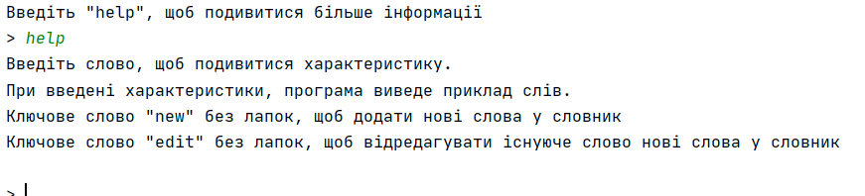

*редагування слів*

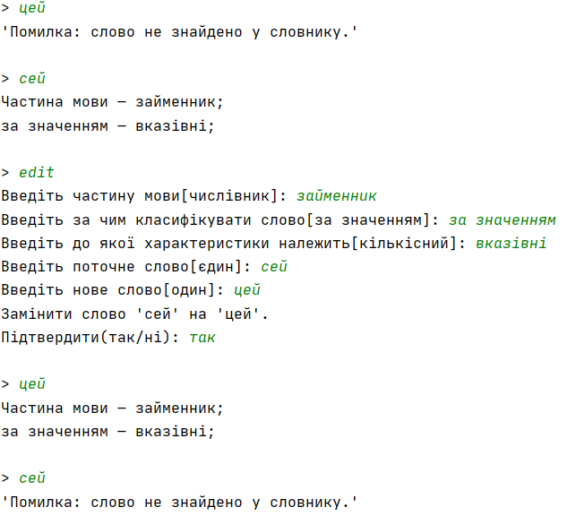



*додавання нових слів***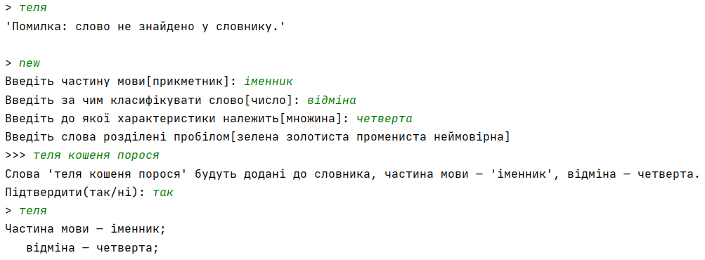**

**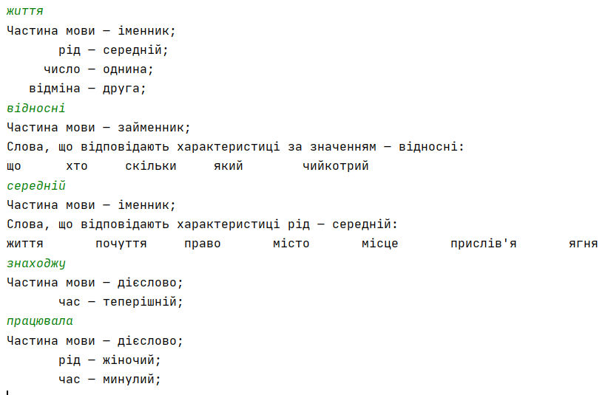***виведення слів/характеристик*

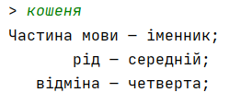



*розумне виправлення помилок*

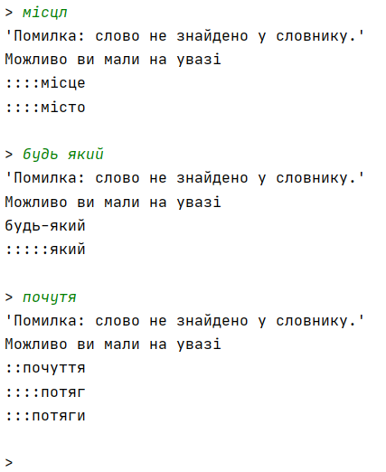

**Висновок**

<https://github.com/Ap3lsin4k/words-as-part-of-speech>

Автоматичні тести і в той же час документація по використанюю коду.

from bookmark_entity import Bookmark  
from language_interactor import UkrainianLanguageInteractor  
import pytest  
  
  
@pytest.fixture  
def use_cases() -> UkrainianLanguageInteractor:  
 return UkrainianLanguageInteractor({  
 **'іменник'**: {  
 **'рід'**: {  
 **'середній'**:  
 (**"почуття"**,)  
 },  
 },  
 })  
  
  
def test_extend_with_new_words(use_cases):  
 with pytest.raises(KeyError):  
 use_cases.classify(**"добрий"**)  
  
  
def test_extend_should_fail(use_cases):  
 with pytest.raises(TypeError):  
 use_cases.update({**"прикметник"**: {**"рід"**: (**"чоловічий"**,)}})  
  
  
def test_002_extend_should_fail(use_cases):  
 with pytest.raises(TypeError):  
 use_cases.update({**"прикметник"**: (**"рід"**,)})  
  
  
def test_newly_added_piece_of_information(use_cases):  
 with pytest.raises(KeyError):  
 use_cases.classify(**"веселий"**)  
 use_cases.update({**"прикметник"**: {**"рід"**: {**"чоловічий"**: (**"веселий"**,)}}})  
 result = use_cases.classify(**"веселий"**)  
 assert result is not None  
 assert result == {**'прикметник'**: {**'рід'**: **'чоловічий'**}}  
  
  
def test_2_newly_added_words_at_the_same_time(use_cases):  
 with pytest.raises(KeyError):  
 use_cases.classify(**"гартувати"**)  
 with pytest.raises(KeyError):  
 use_cases.classify(**"думати"**)  
 use_cases.update({**"дієслово"**: {**"час"**: {**"теперішній"**: (**"гартувати"**, **"думати"**)}}})  
 result = use_cases.classify(**"гартувати"**)  
 assert result is not None  
 assert result == {**"дієслово"**: {**"час"**: **"теперішній"**}}  
 result = use_cases.classify(**"думати"**)  
 assert result is not None  
  
  
def test_extend_for_two_words_but_with_different_property(use_cases):  
 with pytest.raises(KeyError):  
 use_cases.classify(**"гартувати"**)  
 with pytest.raises(KeyError):  
 use_cases.classify(**"думав"**)  
 use_cases.update({**"дієслово"**: {**"час"**: {**"теперішній"**: (**"гартувати"**,), **"минулий"**: (**"думав"**,)}}})  
  
 result = use_cases.classify(**"гартувати"**)  
 assert result is not None  
 assert result == {**"дієслово"**: {**"час"**: **"теперішній"**}}  
 result = use_cases.classify(**"думав"**)  
 assert result == {**"дієслово"**: {**"час"**: **"минулий"**}}  
  
  
def test_extend_two_parts_of_speech_at_the_same_time(use_cases):  
 use_cases.update({**"прикметник"**: {**"рід"**: {**"чоловічий"**: (**"веселий"**,)}},  
 **"дієслово"**: {**"час"**: {**"минулий"**: (**"думав"**,)}}})  
 result = use_cases.classify(**"думав"**)  
 assert result is not None  
 result = use_cases.classify(**"веселий"**)  
 assert result is not None  
  
  
def test_show_property_when_extended(use_cases):  
 with pytest.raises(KeyError):  
 result_none = use_cases.get_examples(**"минулий"**)  
 use_cases.update({**"дієслово"**: {**"час"**: {**"минулий"**: (**"думав"**,)}}})  
 result = use_cases.get_examples(**"минулий"**)[0]  
 assert len(result) == 1  
 assert result[0] == **"думав"**def test_update_should_not_clean_dict(use_cases):  
 result_before_update = use_cases.classify(**"почуття"**)  
 with pytest.raises(KeyError):  
 result_none = use_cases.classify(**"село"**)  
 use_cases.update({**'іменник'**: {**'рід'**: {**'середній'**: (**'село'**,)}}})  
 result = use_cases.classify(**'село'**)  
  
 assert **'рід'** in result_before_update[**'іменник'**]  
 assert **'середній'** == result_before_update[**'іменник'**][**'рід'**]  
 assert result == {**'іменник'**: {**'рід'**: **'середній'**}}  
  
  
def test_should_fail_edit_if_key_does_not_exist():  
 interactor = UkrainianLanguageInteractor({**'noun'**: {**'grammatical number'**: {**'plural'**: (**"travellers"**,)}}})  
 bm = Bookmark(**'noun'**, **'grammaticalnumber'**, **'plural'**)  
 with pytest.raises(KeyError):  
 interactor.modify(bm, **'travellers'**, **'travelers'**)  
  
 bm = Bookmark(**'noun'**, **'grammatical number'**, **'plural'**)  
 with pytest.raises(ValueError):  
 interactor.modify(bm, **'doed'**, **'did'**)  
  
  
*# advanced modification*def test_edit_newly_added_word_in_tuple():  
 interactor = UkrainianLanguageInteractor({**'noun'**: {**'grammatical number'**: {**'plural'**: (**"travellers"**,)}}})  
 result_before_update = interactor.get_examples(**"plural"**)[0]  
 assert result_before_update == (**'travellers'**,)  
  
 bm = Bookmark(**'noun'**, **'grammatical number'**, **'plural'**)  
 interactor.modify(bm, **'travellers'**, **'travelers'**)  
 result = interactor.get_examples(**"plural"**)[0]  
 assert result == (**'travelers'**,)  
  
 interactor.update({**'verb'**: {**'tense'**: {**'past'**: (**"doed"**,)}}})  
 result_before_modification = interactor.get_examples(**"past"**)[0]  
 assert result_before_modification == (**"doed"**,)  
  
 interactor.modify(Bookmark(**'verb'**, **'tense'**, **'past'**),  
 **'doed'**, **'did'**)  
  
 result = interactor.get_examples(**'past'**)[0]  
 assert result == (**'did'**,)

from language_interactor import UkrainianLanguageInteractor  
import pytest  
  
ua = UkrainianLanguageInteractor({  
 **'іменник'**: {  
 **'рід'**: {  
 **'чоловічий'**:  
 (**'хлопець'**, **"потяг"**)  
 ,  
 **'жіночий'**:  
 (**'дівчина'**,),  
 **'середній'**:  
 (**"життя"**, **"почуття"**, **"право"**, **"місто"**, **"місце"**, **"прислів'я"**)  
  
 },  
 **'число'**: {  
 **'однина'**:  
 (**'хлопець'**, **"дівчина"**, **"життя"**, **"почуття"**, **"право"**, **"місто"**, **"місце"**, **"прислів'я"**, **"потяг"**),  
 **'множина'**:  
 (**"потяги"**, **"двері"**, **"штани"**, **"ножиці"**)  
 }  
 },  
 **'числівник'**: {  
 **'за значенням'**: {  
 **"кількісний"**:  
 (**"п'ять"**, **"двісті двадцять"**, **"шість"**, **"тридцять три"**, **"сорок вісім"**),  
 **"порядковий"**:  
 (**"четвертий"**, **"сьомий"**, **"десятий"**, **"сто двадцять перший"**)  
 }  
 }  
 })  
  
  
def test_000_characterize_noun():  
 result = ua.classify(**"хлопець"**)  
 assert (**'іменник'** in result)  
 assert result[**'іменник'**] == {**'рід'**: **'чоловічий'**, **'число'**: **"однина"**}  
  
 result = ua.classify(**'дівчина'**)  
 assert result == {**'іменник'**: {**'рід'**: **'жіночий'**, **'число'**: **'однина'**}}  
  
  
def test_001_characterize_numbers():  
 result = ua.classify(**"п'ять"**)  
 assert result == {**'числівник'**: {**'за значенням'**: **'кількісний'**}}  
  
  
def test_should_raise_error_for_empty_input():  
 with pytest.raises(ValueError):  
 ua.classify(**""**)  
 ua.classify(None)

from bookmark_entity import Bookmark  
from language_interactor import UkrainianLanguageInteractor  
import pytest  
  
  
@pytest.fixture  
def use_cases() -> UkrainianLanguageInteractor:  
 return UkrainianLanguageInteractor({  
 **'іменник'**: {  
 **'рід'**: {  
 **'середній'**:  
 (**"почуття"**,)  
 },  
 **'відміна'**: {  
 **'перша'**:  
 (**"дівчина"**, **"ледащо"**, **"сирота"**, **"нероба"**, **"розбишака"**, **"бідолаха"**, **"староста"**),  
 **'друга'**:  
 (**"хлопець"**, **"потяг"**, **"життя"**, **"почуття"**, **"право"**, **"місто"**, **"місце"**, **"прислів'я"**, **"каменяр"**),  
 **'третя'**:  
 (**"нехворощ"**, **"любов"**, **"мати"**),  
 **'четверта'**:  
 (**"ягня"**,)  
 }  
 },  
  
 })  
  
  
def test_should_suggest_the_word_itself_when_perfect_match(use_cases):  
 result = use_cases.construct_close_matches(**'іменник'**)  
 assert **'іменник'** in result  
  
  
def test_should_suggest_if_typo_at_second_level(use_cases):  
 result = use_cases.construct_close_matches(**'род'**)  
 assert **'рід'** in result  
 result = use_cases.construct_close_matches(**'відмінок'**)  
 assert **'відміна'** in result  
  
  
def test_should_suggest_when_multiple_parts_of_speech(use_cases):  
 use_cases.update({**'числівник'**: {  
 **'за значенням'**: {  
 **"кількісний"**:  
 (**"п'ять"**, **"двісті двадцять"**, **"шість"**, **"тридцять три"**, **"сорок вісім"**),  
 **"порядковий"**:  
 (**"четвертий"**, **"сьомий"**, **"десятий"**, **"сто двадцять перший"**)  
 }  
 }})  
  
 result = use_cases.construct_close_matches(**'іменик'**)  
 assert **'іменник'** in result  
  
 result = use_cases.construct_close_matches(**'числівник'**)  
 assert **'числівник'** in result  
  
 result = use_cases.construct_close_matches(**'кількістний'**)  
 assert **'кількісний'** in result  
  
  
def test_should_suggest_multiple_words(use_cases):  
 suggested = use_cases.construct_close_matches(**"місцо"**)  
  
 assert **'місто'** in suggested  
 assert **'місце'** in suggested  
  
  
def test_should_not_contain_duplicates(use_cases):  
 result = use_cases.construct_close_matches(**"почутя"**)  
 assert **'почуття'** in result

import pytest  
from language_interactor import UkrainianLanguageInteractor  
  
ua = UkrainianLanguageInteractor({  
 **'іменник'**: {  
 **'рід'**: {  
 **'чоловічий'**:  
 (**'хлопець'**, **"потяг"**)  
 ,  
 **'жіночий'**:  
 (**'дівчина'**,),  
 **'середній'**:  
 (**"життя"**, **"почуття"**, **"право"**, **"місто"**, **"місце"**, **"прислів'я"**)  
  
 },  
 **'число'**: {  
 **'однина'**:  
 (**'хлопець'**, **"дівчина"**, **"життя"**, **"почуття"**, **"право"**, **"місто"**, **"місце"**, **"прислів'я"**, **"потяг"**),  
 **'множина'**:  
 (**"потяги"**, **"двері"**, **"штани"**, **"ножиці"**)  
 }  
 },  
  
 })  
  
  
def test_property_example():  
 examples, bm = ua.get_examples(**"середній"**)  
  
 assert examples[0] == **'життя'** assert examples[1] == **'почуття'** assert examples[2] == **'право'** assert bm.get_part_of_speech() == **'іменник'** assert bm.category_name == **'рід'** assert bm.property_name == **'середній'** examples = ua.get_examples(**'однина'**)[0]  
 assert len(examples) > 6